数字电子技术基础试卷(本科)及参考答案

试卷四及其参考答案

试卷四
一、选择，填空题（16分）
1．卡诺图如图1-1所示，电路描述的逻辑表达式F = 。
A．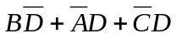
B．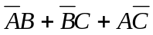
C．BC+AD+BD
D．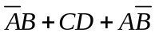
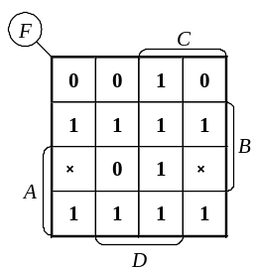
图1-1

2．在下列逻辑部件中，不属于组合逻辑部件的是 。
A．译码器 B．编码器
C．全加器 D．寄存器

3．八路数据选择器，其地址输入端（选择控制端）有 个。
A．8个 B．2个
C．3个 D．4个

4．为将D触发器转换为T触发器，图9.4.2所示电路的虚线框内应是 。
A．或非门 B．与非门
C．异或门 D．同或门
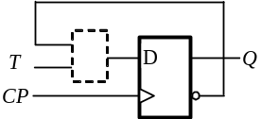
图1-2

5．一位十进制计数器至少需要 个触发器。
A．3 B．4 C．5 D．10
6．有一A/D转换器，其输入和输出有理想的线性关系。当分别输入0V和5V电压时，输出的数字量为00H和FFH，可求得当输入2V电压时，电路输出的数字量为
A．80H B．67H C．66H D． 5FH
7．容量是512K×8的存储器共有
A．512根地址线，8根数据线 B．19根地址线，8根数据线
C．17根地址线，8根数据线 D．8根地址线，19根数据线。
8．在双积分A/D转换器中，输入电压在取样时间T₁内的平均值V_{I}与参考电压V_{REF}应满足的条件是________。
A．|V_{I}|≥|V_{REF}| B．|V_{I}|≤|V_{REF}| C．|V_{I}|=|V_{REF}| D．无任何要求

二、（12分）电路及其输入信号A.B.C的波形分别如图2所示。试画出各的输出波形。（设触发器初态为0）
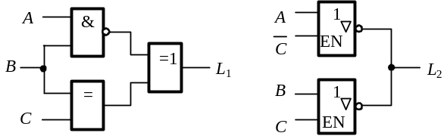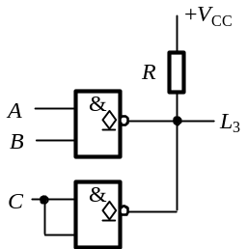
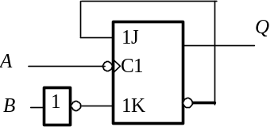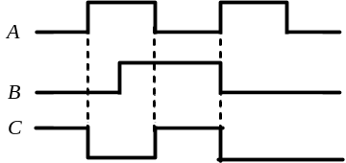
图2

三、（12分）由可编程逻辑阵列构成的组合逻辑电路如图3所示。
1．写出L₁、L₂的逻辑函数表达式；
2．列出输入输出的真值表；
3．说明电路的逻辑功能。
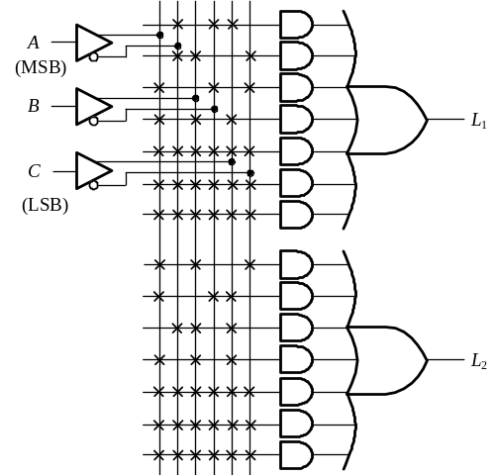

图3

四、(12分) 某组合逻辑电路的输入、输出信号的波形如图4所示。

1．写出电路的逻辑函数表达式；

2．用卡诺图化简逻辑函数；

3．用8选1数据选择器74HC151实现该逻辑函数。
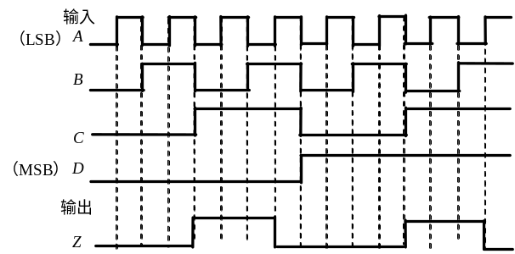
图4

五、（16分）分析如图5 a所示时序逻辑电路。（设触发器的初态均为0）
1．写出驱动方程、输出方程；
2．列出状态表；
3．对应图b所示输入波形，画出Q₀、Q₁及输出Z的波形。
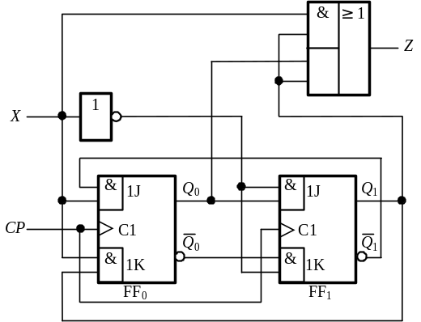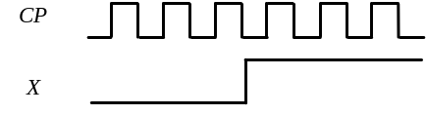
(a) （b）

图5

六、（16分）试用负边沿D触发器设计一同步时序逻辑电路，其状态图如图6所示。
1．列出状态表；
2．写出激励方程和输出方程；
3．画出逻辑电路。
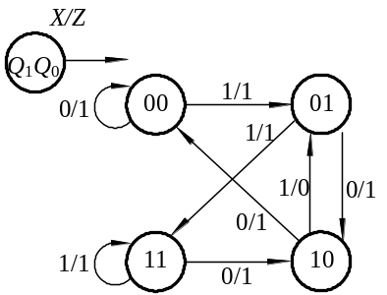
图6

七、（16分）波形产生电路如图7所示。
1．试问555定时器组成的是什么功能电路？计算v_{o1}输出信号的周期和占空比；
2．试问74LVC161组成的是什么功能电路？列出其状态表；
3．画出输出电压v_{o}的波形，并标出波形图上各点的电压值。
4．计算v_{o}周期。
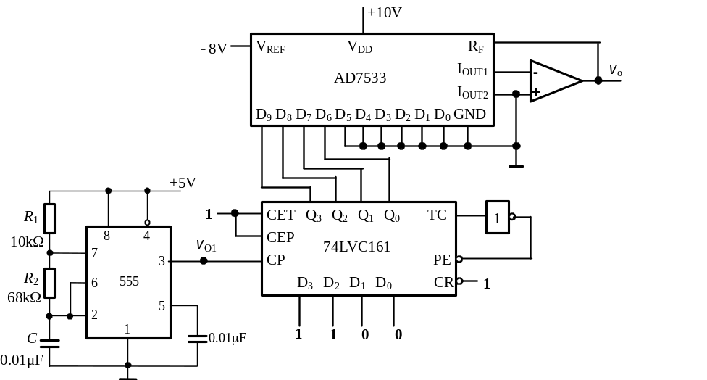
图7

试卷四参考答案
一、1．D 2．D 3．C 4．D 5．B 6．C 7．B 8．B

二、分析电路可画出各逻辑电路的输出波形如图A2所示。
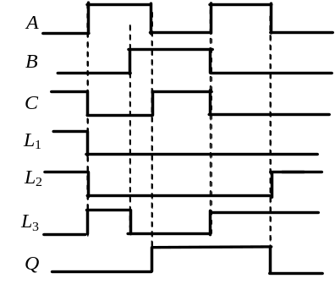
图A2

三、
1．
L₂=AB+BC+AC
2．电路的真值表如表A3所示。
表A3
A B C | L₁ L₂
0 0 0  0 0 1  0 1 0  0 1 1  1 0 0  1 0 1  1 1 0  1 1 1 | 0 0  1 0  1 0  0 1  1 0  0 1  0 1  1 1

3．为1位全加器。A、B分别为加数和被加数，C为低位进位信号。L₁为本位和，L₃为向高位的进位。

四、1．
2．用卡诺图化简得 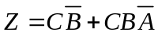
3．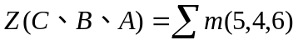
逻辑图如图A4所示。
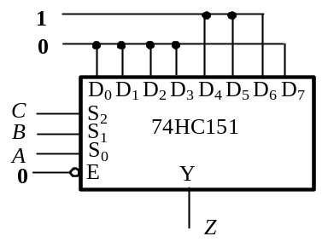
图A4
五、
1．驱动方程：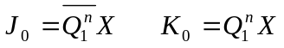， 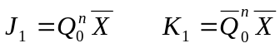
输出方程：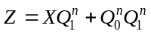
2．状态表如表A5所示。
表A5
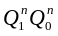 | 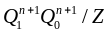
 | X=0 | X=1
0 0 | 0 0 / 0 | 0 1 / 0
0 1 | 1 1 / 0 | 0 1 / 0
1 0 | 0 0 / 0 | 1 0 / 1
1 1 | 1 1 / 1 | 1 0 / 1

3．Q₀、Q₁及Z的波形如图A5所示。
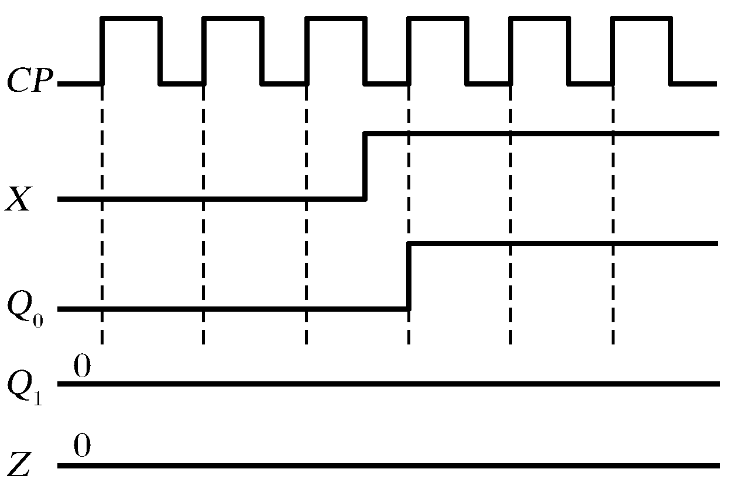
图A5

六、
1．状态表如表A6所示。
表A6
 | X=0 | X=1
0 0 | 0 0 / 1 | 0 1 / 1
0 1 | 1 0 / 1 | 1 1 / 1
1 0 | 0 0 / 1 | 0 1 / 0
1 1 | 1 0 / 1 | 1 1 / 1
2．激励方程 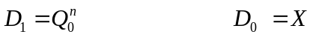
输出方程 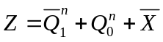
3．逻辑图略

七、
1．555定时器组成多谐振荡器
υ_{O1}的周期为：T=0.7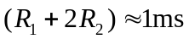
占空比为： 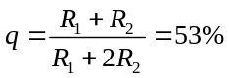
2．74LVC161组成四进制计数器，其状态表入如表A7所示。
表A7
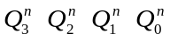 | 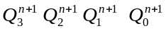
1 1 0 0  1 1 0 1  1 1 1 0  1 1 1 1 | 1 1 0 1  1 1 1 0  1 1 1 1  1 1 0 0

3．υ_{O1}、υ_{O}的波形如图A7所示。
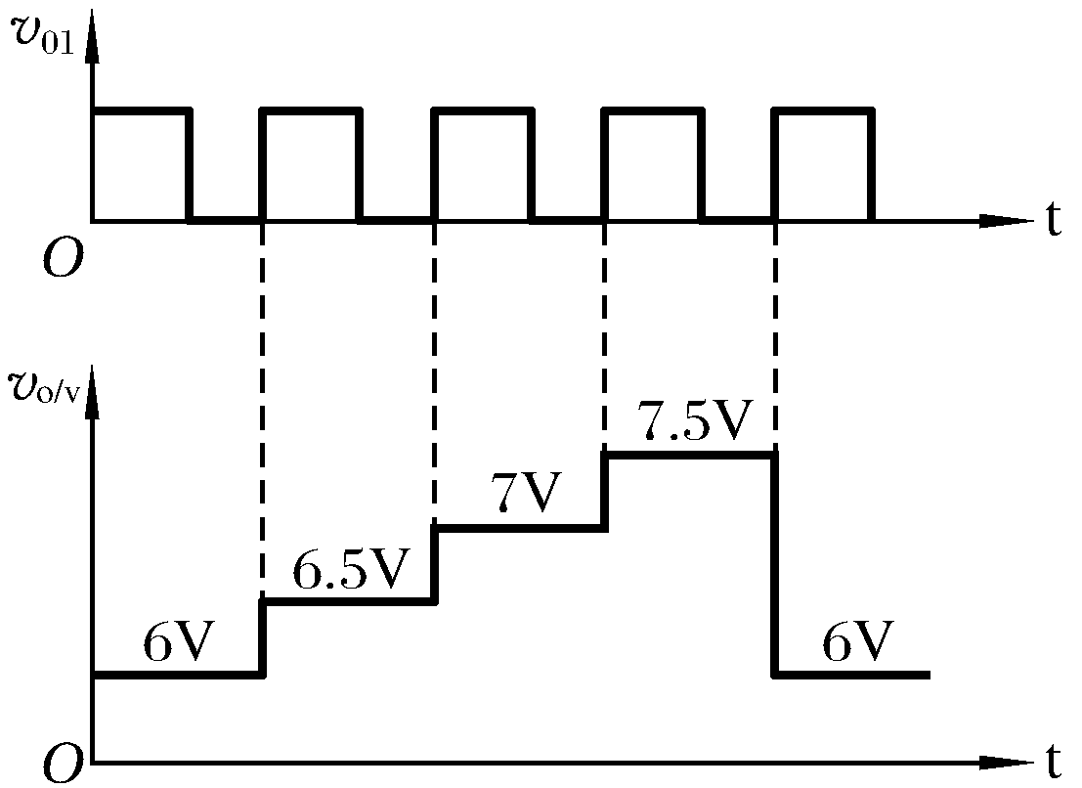
图A7
4．υ_{O}的周期T=4T₁=4ms。

